**CENTRO UNIVERSITÁRIO ALFREDO NASSER**

**INSTITUTO DE CIÊNCIAS EXATAS**

**ENGENHARIA DE SOFTWARE**

**Feliphe Tiago Gomes**

**João Pedro Lacerda**

**João Vitor Guimarães Rodrigues**

**Willian Eduardo Alves Vaz**

**PROJETO DO SISTEMA COPYFAN 1.0**

**APARECIDA DE GOIÂNIA**

**2023**

**Feliphe Tiago Gomes**

**João Pedro Lacerda**

**João Vitor Guimarães Rodrigues**

**Willian Eduardo Alves Vaz**

**PROJETO DO SISTEMA COPYFAN 1.0**

Projeto de Software elaborado e apresentado como requisito de nota na disciplina de Programação e Orientação a Objetos I do curso de Engenharia de Software do Centro Universitário Alfredo Nasser.

**APARECIDA DE GOIÂNIA**

**2023**

**SUMÁRIO**

**1 DOCUMENTOS DE ESPECIFICAÇÃO…..............................................................04**

**1.1 DADOS DA EMPRESA DO CLIENTE …............................................................04**

**1.2DADOS DA EMPRESA ........................................................................................05**

**1.3 PRODUTOS(SOFTWARECOYFAN)….....................................................................07**

**1.4.ASPECTOS TÉCNICOS DO SOFTWARE………………………………………….08**

**1.1.1.LINGUAGEM E FERRAMENTAS.....................................................................09**

**1.5 MISSÂO……………………………........................................................................10**

**1.6. OBJETIVOS DO SOFTWARE……………………...............................................10**

**1.7. EQUIPE DE DESENVOLVIMENTO....................................................................10**

**1.8 METODOLOGIA DE DESENVOLVIMENTO………………………………….......................................……..10**

**1.9. PRODUCT BACKLOG/SPRINTS BACKLOG....................................................10**

**2. PROJETO DE INTERFACE...................................................................................10**

**2.1. PROJETO GRÁFICO..........................................................................................11**

**2.2. INTERFACE INICIAL..........................................................................................11**

**2.3. INTERFACE DE CADASTRO.............................................................................12**

**2.4. INTERFACE DE RELATÓRIO............................................................................12**

**2.5. INTERFACE DE PEDIDOS………………………………………………………….13**

**2.6. INTERFACE DE ADMINISTRAÇÃO……………………………………………….13**

**3.0. Diagramas..........................................................................................................14**

**3.1. Caso de Uso.......................................................................................................14**

**3.2. De Sequência.....................................................................................................14**

**3.3 De Classe............................................................................................................15**

**4.0 Fluxograma de Processo...................................................................................16**

**5.0 Código do software............................................................................................17**

1. **DOCUMENTOS DE ESPECIFICAÇÃO**

**1.1** Dados da Empresa do Cliente

**Nome Fantasia:** UNIFAN

**Razão Social:** CENTRO UNIVERSITÁRIO ALFREDO NASSER LTDA

**CNPJ:** 03.485.228/0001-07

**Endereço:** Av. Bela Vista, 26 - Jardim Esmeraldas, Goiânia - GO, 74905-020

**Telefones:** [(62) 3094-9494](https://www.google.com/search?q=unifan&rlz=1C1CHZN_pt-BRBR1021BR1021&oq=unifan&aqs=chrome.0.0i355i433i512j46i175i199i433i512j46i175i199i512j46i433j0i512l2j69i61j69i60.1040j0j7&sourceid=chrome&ie=UTF-8)

**Cliente/Master:** Acadêmicos

**Cliente/Usuário:** Acadêmicos que buscam graduação em curso superior

**Descrição da Empresa:** Sua proposta é oferecer aos estudantes educação acadêmica com desenvolvimento humanístico, científico e tecnológico, norteado por princípios cidadãos, para se tornarem pessoas aptas a pensarem a realidade, em seus campos de trabalho e, transformá-la, mediante inserção e atuação nos diversos setores profissionais.

**Logotipo:**



**Cores:**



#f37535

#363e65



#f3a57b



#5e6883



#878ea2

**1.2. Dados da Empresa**

**Nome Fantasia:** Light tech

**Razão Social:** Light Tech Ltda

**CNPJ: 43.355.439/0001-40**

**Endereço:** Hub cerrado (Temporário)

Rua do Parque, 361 Qd 145, Lt. Area3 - Jardim Atlântico, Goiânia - GO, 74343-245

**Telefones:** (62) 99529-1003

**Cliente/Master:** Gustavo

**Cliente/Usuário:** Alunos da faculdade que utilizam a xerox

**Descrição da Empresa:** A Light Tech Ltda, é uma empresa do ramo da tecnologia que tem como objetivo principal a criação de sistemas para outras empresas, visando sempre a melhora e inovação de todos os nossos softwares. No processo de criação, damos muita importância a comunicação, uma das peças fundamentais para o andamento de um projeto e para a finalização deste. Trabalhamos de forma bem flexível, caso venha surgindo necessidade de mudanças ou inovações, voltamos e aplicamos o necessário.

**Missão:** S.A.E – Simples, ágil e eficiente. A Light Tech trabalha com base nesses três pilares, sempre visando o melhor serviço para seus clientes. Criando softwares para integrar sistemas e trazendo facilidade e praticidade nos locais onde são instalados. Não se engane na palavra “Simples”, colocada para expressar que nossos softwares não têm códigos de sobra só para pesar ou atrapalhar no seu desenvolvimento. Trabalhamos visando um sistema fluido, minimalista, e com um código mais limpo, para fácil compreensão dos nossos programadores.

**Visão:** Analisar e entender a realidade dos nossos clientes é algo fundamental, para que nossa missão seja cumprida, é necessário observar e entender a realidade de quem necessita do nosso serviço. Com todas as peças na mesa, mudar a realidade dos nossos contratantes. Por que permanecer no difícil e enrolado se tem uma luz no seu sistema que é a Light Tech.

**Valores:** Comunicação, ética, compreensão, comprometimento, pontualidade, sinceridade.

**Logotipo:**

**Da Empresa:**





#0daff8

#c2cbdd

#040493

#042ee8

#04042f

#04045d

#6666a0

#165fac

#da5b71

#fcdc00

#10eaf4

#ffffff

branco

**Descrição:**

Gato, um animal flexível, independente, rápido e esperto. Por meio desses aspectos, a equipe da Light Tech, adotou esse mascote para a empresa. Além de procurar ser flexível em nossos projetos, sempre priorizando prazos e entregas. E durante todo esse processo, sempre iluminando os caminhos e sonhos de nossos clientes.

**Do Software:**

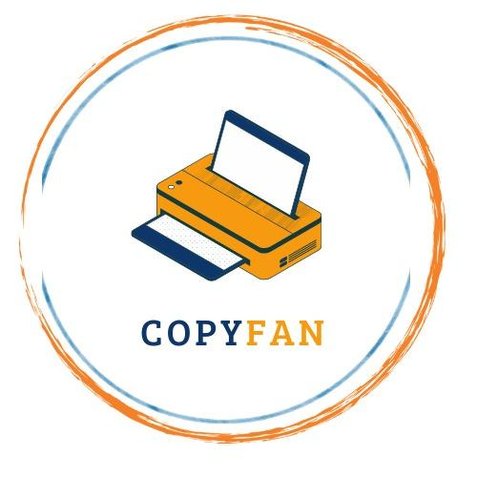



#e99024

#213d55

#e9ae7b

#f6f7f2

#97bcd3

#649ec0

#f8d9b5

#918266

#dbbba5

**Descrição:**

Simples, mas eficaz. Nome de fácil entendimento e que mostra a sua função, de cópias. Fácil para ser encontrado no mecanismo de busca das lojas de aplicativos.

**1.3.Produto (Software-Coyfan)**

O software tem o nome de COPYFAN (Copiadora da Unifan), nome simples, mas eficaz. Um nome de fácil compreensão e entendimento que é possível identificar o seu serviço prestado, o de cópias. O software, tem como objetivo trazer praticidade para o contratante e seus clientes, além de agilidade, tudo de forma simples e eficiente. Em alguns casos, de acordo com a realidade do contratante, acaba não sendo viável trazer algo que resolva ou mude 100% do trabalho do contratante, mas com certeza, 50% do seu trabalho, ou até mais, pode ser facilitado e melhorado. Mas durante todo esse processo, a porcentagem vai aumentando e de acordo com a aderência do software na empresa, alguns ajustes já são mais fáceis de serem implementados.

O software vai ajudar no serviço de pedidos de impressões, em que o cliente, através do aplicativo, faz um pedido de alguma cópia que será enviada por meio do programa. No final do processo, o cliente pode decidir pagar o produto por meio do aplicativo ou pessoalmente no ato da entrega de seu material.

**1.4.Aspectos Técnicos do Software**

**Tela Inicial com usuário e senha.**

* Sendo matrícula como usuário e sendo a senha de escolha do aluno;
* Registro de cada cadastro realizado no aplicativo;
* Opção de “Recuperação de senha”;
* Agendar horários;
* Evitar filas;
* Ter acesso ao atual procedimento de sua impressão, sendo como “ em
* andamento” ou “finalizado”.

**Pagamento Digital.**

* Facilitar realizando o pagamento prévio de forma digital;
* Poderá realizar o pagamento na hora, sabendo o preço previamente através do aplicativo;
* Os pagamentos digitais serão principalmente: cartão e pix;
* Será possível verificar o processo de pagamento, sendo assim, o aluno poderá acompanhar se o pagamento foi efetuado corretamente, e também, o responsável pela impressão terá acesso ao processo de pagamento.

**Os Acadêmicos também terão acesso:**

* Realização de pedidos de impressões ( podendo ser de listas já integradas ao aplicativo, ou de impressões externas solicitadas pelo aluno);
* Filtros de listas de professores através de cada professor e também de acordo com a matéria caso desejar;
* Saber quando a impressão está pronta para resgate, e também, uma previsão do tempo total de espera;
* Poderá ativar notificações para quando houver novas listas de um determinado professor ou matéria específica;
* Terá acesso ao ticket, onde poderá solicitar suporte ou reportar bugs do aplicativo.
* Poderá avaliar de acordo com a qualidade da impressão;
* Poderá ter acesso a filtros de listas mais imprimidas;
* O aluno terá um tempo de resgate de sua impressão após o pedido ser realizado, sendo assim, até três dias úteis para resgatar. Durante esse período será notificado algumas vezes para que o aluno se lembre do produto, caso ele não resgate dentro do período e não tenha justificado a razão ao responsável pela impressão, o produto será descartado para evitar acúmulo de impressões;

**Responsável pela xerox terá acesso:**

* Listas mais imprimidas, podendo ser filtrado por professor ou por matéria;
* Recebimento de pedidos para impressão;
* Terá acesso ao procedimento atual do pedido, podendo atualizar para “em andamento” ou “finalizado”;
* Terá acesso ao suporte do aplicativo;
* Terá acesso aos pagamentos realizados;
* Poderá colocar como aviso de possível atraso da impressão em casos de imprevistos, como manutenções ou outros casos. Será possível mostrar também, a quantidade de funcionários em serviço, assim, demonstrando que poderá demorar um período maior para a impressão em casos de poucas pessoas disponíveis.
  + 1. Linguagem e Ferramentas

Linguagem de Programação utilizada: Java.

Escolhemos o Java como linguagem de programação pois segundo Herbert Schildt(2015) essa linguagem fornece portabilidade e segurança.A segurança é fornecida a partir da confinação dos applets(tipo especial de programa Java projetado para ser transmitido pela internet e executado automaticamente por um navegador Web compatível com o Java) ao ambiente de execução Java e navegando acesso a outras partes do computador. A portabilidade ocorre porque o Java pode ser executado em qualquer sistema operacional com o JVM instalado, por exemplo você pode usar seu código feito no Windows em uma máquina com Linux, tendo varias versões( JSE-Java Standard Edition,JEE- Java Enterprise Edition e JME- Java Micro Editon).

Ferramentas Gráficas: Photoshop e Canvas

**1.5 Missão**

Ajudar no serviço de pedidos de impressões, em que o cliente, através do aplicativo, faz um pedido de alguma cópia que será enviada por meio do programa. No final do processo, o cliente pode decidir pagar o produto por meio do aplicativo ou pessoalmente no ato da entrega de seu material.

**1.6** **Objetivos do Software**

* Diminuir número de filas;
* Facilitar impressões;
* Facilitar forma de pagamento;
* Trazer praticidade e rapidez no serviço;
* Transformar a forma de pedir impressões.

**1.7 Equipe de Desenvolvimento**

CEO(Chief Executive Officer)- João Pedro Lacerda;

CFO(Chief Financial Officer)- Feliphe Tiago Gomes;

CTO(Chief Technology Officer) - João Vitor Guimarães Rodrigues;

CIO(Chief Information Officer) - Willian Eduardo Alves Vaz;

1.8 Metodologia de Desenvolvimento: Scrum.

1.9

* Product Backlog

(A definir)

* Sprints Backlog

(A definir)

**2** **PROJETO DE INTERFACE**

**2.1 Projeto Gráfico**

As cores estão muito ligadas com as da instituição e da copiadora.

As interfaces ainda não estão todas definidas da forma que queremos, mas estamos testando protótipos, mas de forma geral a interface tem que ser algo prático e o mais fácil possível para que facilite a vida e dê tempo aos usuários de nosso software.

**2.2 Interface Inicial**

**2.3 Interface de Cadastro**

**2.4 Interface de Relatório**

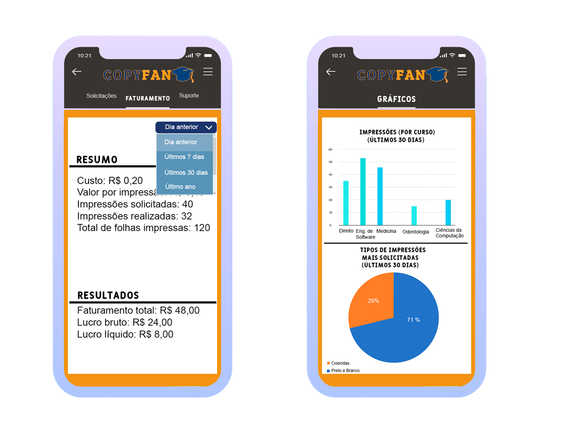

**2.5. Interface de pedidos**

**2.6. Interface de Administração**

**3.0 Diagramas**

**3.1. Caso de Uso**

**3.2. De sequência**

**Parte 01.**

**Parte 02.**

**3.3. De Classe**

**4.0 Fluxograma de Processo**

**5.0 Código do Software**

(Em desenvolvimento, pode sofrer alterações)